«Здоровые дети – счастливые родители»
Здоровье детей всегда было одной из главных задач в обществе. Проблема сохранения здоровья детей стала не только медицинской, но и педагогической.
Все родители хотят, чтобы их ребенок рос здоровым, сильным, крепким, выносливым. Но очень часто забывают о том, что хорошие физические данные обусловлены тем образом жизни, который ведет семья, двигательной активностью ребенка. Результаты последних исследований подтверждают, что в современном высокотехнологичном обществе необходимо будет уделять гораздо больше внимания зож, физическому развитию человека, поскольку становится все меньше стимулов для естественного движения. Мы живем в экономно построенных квартирах, темп современной жизни вынуждает нас часто пользоваться личным или городским транспортом, получать информацию с помощью радио, телевидения, интернета - все это требует крепкого здоровья. Учеба и сидячая работа обусловливают необходимость двигательной компенсации - с помощью занятий физкультурой и спортом, игр, активного отдыха. В связи с этим мы обязаны научить наших детей своевременно и полностью использовать благотворное воздействие физических упражнений - как жизненную необходимость в противовес « болезням цивилизации».
Как правило, у взрослых возникает интерес к проблеме воспитания привычки к здоровому образу жизни лишь тогда, когда ребёнку уже требуется психологическая или медицинская помощь. Готовность к здоровому образу жизни не возникает сама собой, а формируется у человека с ранних лет, прежде всего внутри семьи, в которой родился и воспитывался ребенок.
«Берегите здоровье смолоду!» - эта пословица имеет глубокий смысл. Формирование здорового образа жизни должно начинаться с рождения ребенка для того чтобы у человека уже выработалось осознанное отношение к своему здоровью.

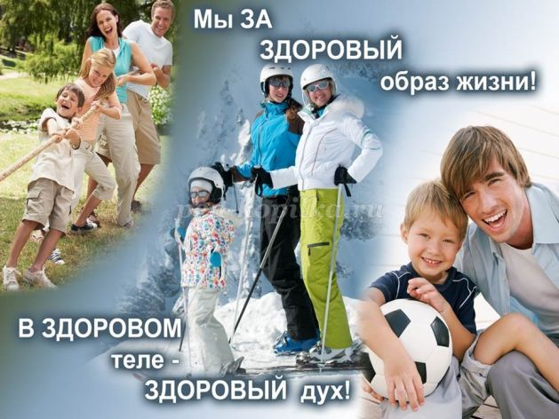
Что же такое здоровье? Здоровье - это состояние полного физического, душевного и социального благополучия, а не только отсутствие болезни или физических дефектов. Что же мешает добиться того, чтобы наши дети были действительно ЗДОРОВЫМИ? Одна из проблем - это низкий уровень знаний родителей, о том, как сохранить здоровье свое и здоровье детей. В первую очередь необходимо знать факторы, от которых зависит здоровье:
Наследственность – это совокупность природных свойств организма, передаваемых из поколения к поколению.
Медицина – это сфера жизни общества, работники которой заняты лечением болезней и их предупреждением.
Образ жизни – это совокупность способов и форм жизнедеятельности, присущая той или иной личности, группе, обществу.
Экология – это наука об отношениях растительных и животных организмах друг к другу и к окружающей их среде.
Таким образом, существует фактор, который полностью зависит от самого человека! Учеными доказано, что здоровье на 50% зависит от того, какой образ жизни ведет человек.
Образ жизни - это совокупность способов форм жизнедеятельности, присущая той или иной личности, группе, обществу.
Здоровый образ жизни - это формы и способы повседневной жизнедеятельности человека, которые укрепляют и совершенствуют все возможности организма.
Критерии здоровья
1. Отсутствие или наличие хронических заболеваний (на определенный момент времени).
2. Функциональное состояние органов и систем организма.
3. Степень сопротивляемости организма инфекциям и неблагоприятным факторам окружающей среды.
4. Развитие физического и нервно-психического организма и их гармоничности.
Составляющие факторы здорового образа жизни
1. Питание:
Детям для полноценного роста и развития необходимо рациональное полноценное питание. В организации питания Вашего ребенка постарайтесь придерживаться простых, но очень важных правил:
- питание по режиму – вырабатывайте у ребенка, привычку есть в строго определенные часы;

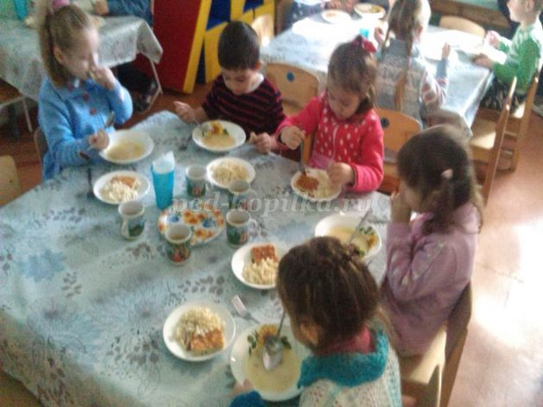
- для приготовления пищи используйте только натуральные продукты, не содержащие консервантов, синтетических добавок;
- включайте в рацион питания ребенка богатые витаминами и минеральными веществами продукты, особенно в весенний период;
- важно, чтобы питание было хорошо сбалансировано: в пище должно быть достаточное количество белков, жиров и углеводов;
- ежедневно на столе должны быть фрукты и овощи;
- аппетит ребенка зачастую зависит от внешнего вида еды. Малыш будет есть с большим удовольствием, если Вы творчески оформите блюдо, создавая из продуктов какие-либо узнаваемые им фигурки.
Важно помнить, что иногда дети хотят в рацион ту или иную еду потому, что в этом есть потребность их организма.

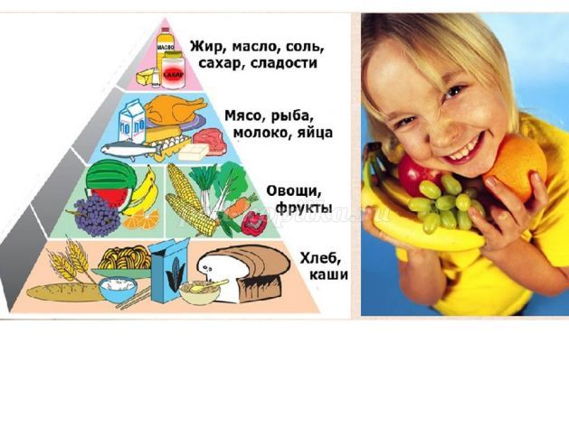
Прислушивайтесь к потребностям ребенка!
2. Регламентируем нагрузки!
- физические;
- эмоциональные;
- интеллектуальные.
Живем под девизом: «Делу – время, потехе - час».
Внимательно следим за поведением ребенка. При этом необходимо ориентироваться на состояние ребенка. Потеря внимания, капризы, истерики, отказ от деятельности, расторможенность являются сигналом перегрузок.
При первых признаках этих проявлений следует прекратить или снизить интенсивность деятельности или общения. При первой возможности дать ребенку возможность отдохнуть. Лучший отдых – двигательная активность на свежем воздухе.

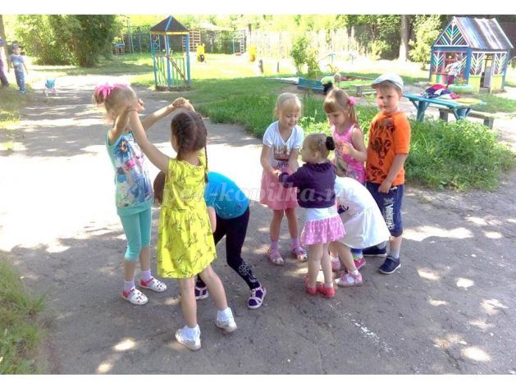
Внимание! Даже превышение эмоционально положительных нагрузок: увлекательные игры, радостное общение может привести к перегрузкам и, как следствие, к неблагополучным результатам. Если мы, взрослые, вовремя не примем меры и не прекратим или не снизим нагрузки на ребенка, за этим состоянием может последовать истощение, недомогание, истерика, а затем и болезнь.
3. Свежий воздух!
Он просто необходим детскому развивающемуся мозгу!
Недостаток кислорода приводит к значительному снижению деятельности. В непроветренном, душном помещении ребенок не может находиться в активном, бодром состоянии, а тем более выполнять какие-либо задания, требующие сосредоточения внимания.
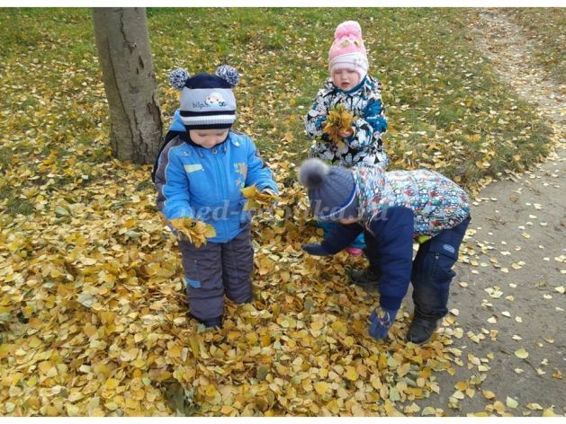
Нехватка кислорода приводит к быстрой утомляемости и истощаемости.
Для хорошего самочувствия и успешной деятельности ребенку необходимо пребывание на открытом свежем воздухе и в проветренном помещении:
- обязательно во время сна;
- обязательна двигательная активность на свежем воздухе – минимум 2 часа в день.
Помните, для нормального функционирования детский мозг нуждается
в большом количестве кислорода.
4. Двигательная активность!
Движение - это естественное состояние ребенка.
Задача взрослых – создать условия для двигательной активности ребенка. Лучшая среда для этого – детская площадка, парк, т. к. они сочетают два важных условия для двигательной активности – пространство и свежий воздух.
Пусть ваш ребенок как можно больше гуляет, играет в подвижные игры,
бегает, прыгает, лазает, плавает…. Это очень важно для полноценной
деятельности мозга, а, следовательно, и всего организма ребенка!

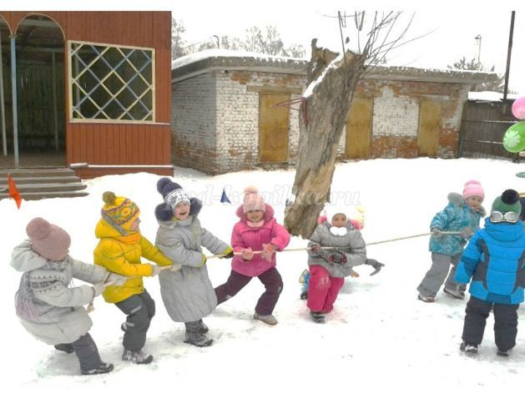 | 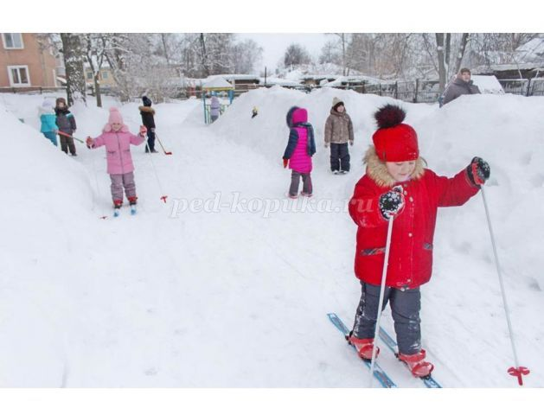

5. Физическая культура!
Систематические занятия физкультурой очень полезны для здоровья. Они укрепляют не только физическое здоровье, но и психику ребенка, позитивно влияют на его характер. Они способствуют развитию волевых качеств, уверенности в себе, ответственности, умения дружить.
Арсенал видов физической культуры очень широк: это
- Утренняя зарядка – желательно с растяжками и прыжками.
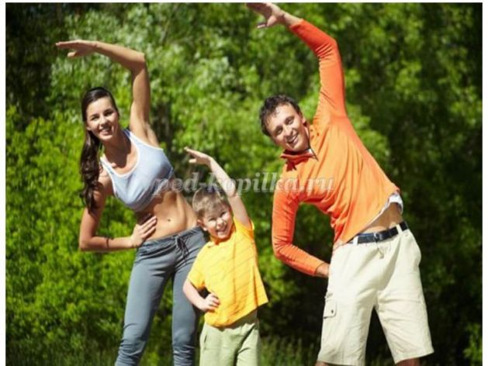

Главное, чтобы выбранный вид физической культуры нравился ребенку,
чтоб он занимался этим с удовольствием.

6. Водные процедуры!
О важном значении водных процедур для здоровья человека известно издавна и подтверждено многовековым опытом.
Они очень полезны для здоровья, хорошего самочувствия, прекрасного настроения.
Вы можете выбрать любой, подходящий для вашего ребенка вид водных процедур или же чередовать разные виды:
- обливания утром после сна и вечером перед сном 1-2 небольшими ведрами теплой, прохладной или холодной воды;
- контрастный душ, контрастные ванны для рук и ног (3-7 контрастов, начиная с теплой или горячей и заканчивая холодной, продолжительность теплого или горячего в 2 раза длиннее, чем холодного) ;
- обтирания мокрым полотенцем.
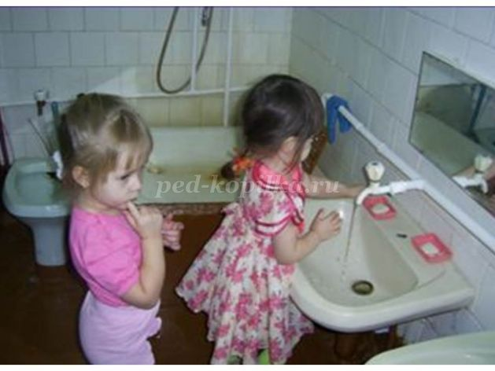
7. Теплый, доброжелательный психологический климат в семье.
Обстановка, в которой воспитывается ребенок, психологический климат в семье имеет огромное влияние на состояние физического и психического здоровья ребенка. В комфортной ситуации развитие ребенка идет быстрее и гармоничнее. Он «впитывает» в себя все позитивное, что его окружает. И это делает его сильным, счастливым и уверенным в себе человеком.
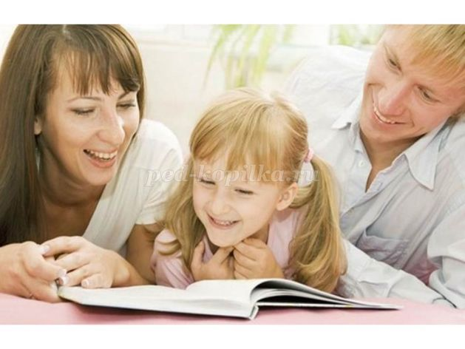
И наоборот, если ребенок растет в неблагоприятной среде, где присутствует агрессия, раздражение, злость, тревожность, страх, он «заражается» этими негативными эмоциями и чувствами, что приводит к различного рода расстройствам его здоровья и, следовательно, к задержке в развитии.
«Прикоснись ко мне добротой,
Как целебной живой водой, -
И болезни смоет волной,
И печаль обойдет стороной,
Озарится душа красотой».
Никогда не отказывайте ребенку в общении!
Установить в семье запрет на:
- бурные негативные (и даже позитивные) эмоции, особенно вечером, перед сном;
- крик,
- злость.
Позитивно общаясь с ребенком, вы заряжаете его энергией.
Наш негатив (крик, раздражение) разрушает неокрепшую психику ребенка, дезориентирует его.
И, следовательно, ослабляет его возможности и конечном счете здоровье.
8. Простые приемы массажа и самомассажа:
Рук, ступней, ушных раковин, лица, биологически активных точек тела.
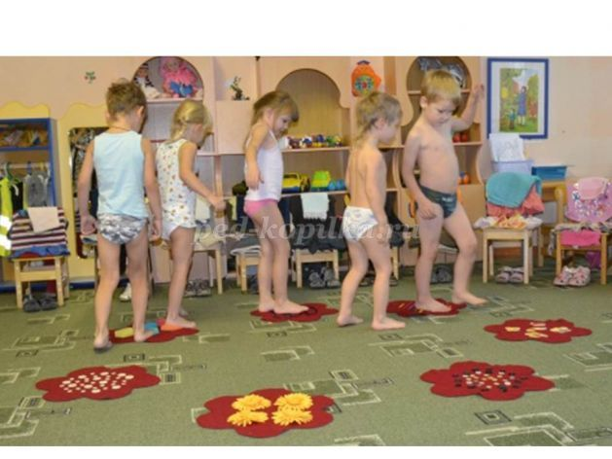
9. Творчество.
Дети – творцы. Взрослым необходимо только создать условия для их творческой активности.
В творчестве ребенок может выразить себя: свои мысли, чувства, эмоции. Он может создать свой мир по своим законам, почувствовать радость и удовлетворение. В творчестве ребенок может проявить негативные чувства и переживания и освободиться от них. Через творчество ребенок постигает прекрасное, гармонию мира.
Помогите ребенку увидеть прекрасное в мире, помогите ему «влюбиться в
красоту» и поддержите его желание созидать.
Для этого подходят различные виды деятельности:
- рисование;
- лепка (из пластилина, глины, теста);
- слушание классической и детской музыки и звуков природы;
- занятия музыкой и пением;
- занятия танцами, артистической деятельностью.

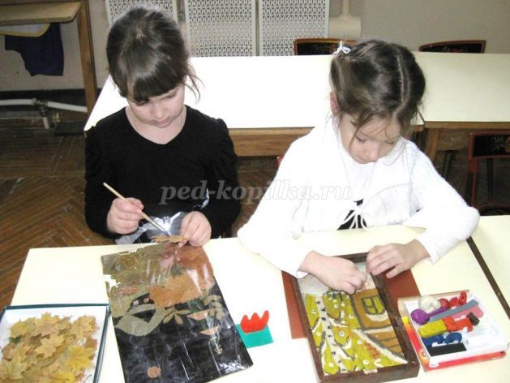
Все это и многое другое дает возможность эмоционального выражения,
учит ребенка любить труд, гордиться собой.
10. Соблюдаем режим дня!
Очень важно приучить ребенка просыпаться и засыпать, кушать, играть, гулять, трудиться в одно и то же время.
Уделять особое внимание полноценному сну (своевременное засыпание – не позднее 21.00-22.00, минимальная длительность сна – 8-10 часов) ;
Регламентировать просмотр телепередач как по времени (не более 25-30 мин. так и по содержанию – вечером избегать возбуждающей тематики).

Это вселяет чувство безопасности, уверенности и устойчивости.
Это учит ребенка распределять и сохранять физические и психические силы в течение дня.
Это делает его более спокойным и позитивным.
Таким образом, здоровый образ жизни всех членов семьи в настоящем — залог счастливой и благополучной жизни ребенка в гармонии с миром в будущем.
Поддержание здорового образа жизни - вещь не такая уж и сложная. Но если мы научим детей с самого раннего возраста ценить, беречь и укреплять своё здоровье, если мы будем личным примером демонстрировать здоровый образ жизни, то только в этом случае можно надеяться, что будущее поколение будет более здоровым и развитым не только интеллектуально, духовно, но и физически.
Так будьте здоровы и всегда помните слова Сократа:
“Здоровье не всё, но всё без здоровья – ничто”.

